Curriculum Vitae
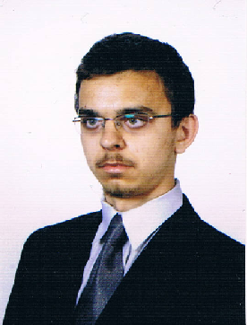
Dane osobowe:

Imię i nazwisko: Jakub Olszak
Data urodzenia: 28.09.1984
Adres: ul. Wyspiańskiego 3/14
97-300 Piotrków Trybunalski
Telefon: 664983020
E-mail: jakubolszak@vp.pl

Doświadczenie zawodowe:

02.2007 – 08.2012 – Praca jak nauczyciel języka angielskiego w szkołach publicznych i prywatnych.

Wykształcenie:

2012 - teraz – Społeczna Akademia Nauk, Wydział Stosunków Międzynarodowych i Informatyki
Kierunek: Informatyka

2006 - 2008 - Społeczna Wyższa Szkoła Przedsiębiorczości i Zarządzania w Łodzi
Kierunek: Filologia angielska
Uzyskany tytuł: magister

2003 - 2006 – Filia Uniwersytetu Jana Kochanowskiego w Piotrkowie Trybunalskim
Kierunek: Filologia angielska
Uzyskany tytuł: licencjat

Przebyte kursy i szkolenia:

- Warsztat SQL Basic
- Warsztat SQL Advanced

Dodatkowe informacje:

Znajomość:

- języków programowania: Java
- baz danych: PostgreSQL
- systemów operacyjnych: Windows, Linux

Języki obce:

- język angielski - poziom bardzo dobry
- język niemiecki - poziom podstawowy

Zainteresowania:

- literatura obcojęzyczna
- psychologia
- siatkówka

Wyrażam zgodę na przetwarzanie moich danych osobowych, dla potrzeb niezbędnych dla realizacji procesu rekrutacji (zgodnie z ustawą z dn. 29.08.1997 o ochronie danych osobowych Dz. U Nr 133 poz. 883)

